2 příklady po 8 b, 1 za 14 b.

Termín 1:

- Naturální sociální transfery, skutečná konečná spotřeba, výdaj na konečnou spotřebu: na jednotlivé vztahy
- Výpis jednotlivých transakcí od účtu výroby až po účet přerozdělení druhotných důchodů: hodnoty pro národní hospodářství a pro nerezidenty. Spočítat salda prvotních důchodů, salda druhotných důchodů, HDP, HNV. Rozdíl mezi domácími a národními agregáty (?). Hodnota pro národní hospodářství a pro nerezidenty nalevo a napravo bylo potřeba něco doplnit? Pro každou transakci jsme měli 4 čísla a potřeboval jsme vypočítat saldo té dané transakce mezi rezidenty a nerezidenty v národním hospodářství, pak přiřadit ji do správného účtu a na základě toho spočítat prvotní důchod nebo čistý provozní přebytek a další věci. Je potřeba udělat výpočty v rámci jednotlivých transakcí, vypočítat salda a pak je posčítat nebo odečíst.
- Pracovní list příklady 8.12, máme zadané údaje za národní hospodářství, vládní instituce, nerezidenty, nejsou plné. Na základě těch hodnot určit: změny čistého jmění vlivem kapitálových transferů nerezidentů, čistá úspora rezidentů, HTK nerezidentů. Je to také na vztahy mezi nerezidenty a národním hospodářstvím. Objevili se tam skoro všechny účty. Důraz na vztahy: HNV z HDP.
Nebylo nic z první půlky semestru, jenom ty účty

Termín 2:
- Příklad (10 bodů) byl na souvislosti makroagregátů. Načrtla jsem si tam toto schéma. Některé údaje byly zadané a úkolem bylo dopočítat ty ostatní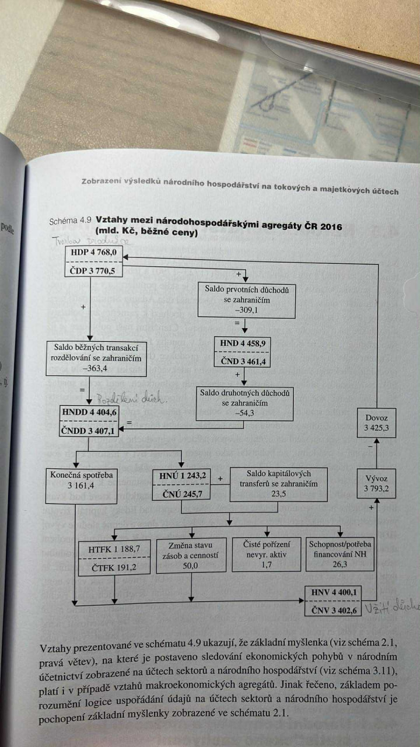
Stačilo znát právě tyhle souvislosti a ještě vědět, že HND = HNP

- Příklad byl za 20 bodů a měl 2 části.
V 1. části jsi měl napsat všechny nefinanční transakce.
Jednalo se o účet finančních institucí. Zadané tedy byly především hodnoty transakcí FI. Něco jsi měl ale dopočítat. Už nevím, jestli z hodnot transakcí NH nebo Nerezidentů. Největší trik ale byl v tom, že jsi musel spočítat dílčí platby domácností a správně s tím naložit jak při konstrukci toho účtu jednotky, tak při tom vypsání příjmů a výdajů
Ještě byl trik v tom správně spočítat náhrady zaměstnanců, protože se nějak musely odhadnout při znalosti netržní produkce, toho, kolik z MS jde do NP a tak
Na ústní byly otázky: jednotlivá ocenění (BC, KC, CPR), posloupnost účtů jednotky (k čemu je každý z tokových účtů), účet akumulace, HDP a metody odhadu, input-output tabulky, NST, integrované ekonomické účty
V 2. části jsi měl vypsat příjmy, výdaje a spočítat mezi nimi rozdíl.
Všichni říkají, že účet nerezidentů je ten hlavní chyták: v tom jsem měla taky trochu chybu, ale spíše, že jsem si špatně přečetla zadání. Bylo tam napsáno “saldo s nerezidenty” a já to vzala jako saldo na účtu nerezidentů, ale mělo to být z účtu NH.

Varianta 3.
V mém excelu jsou vypočítané příklady z kapitol 3 a 4, které jsou v závěrečném testu:

Ústní zkouška:

- Transakce rozdělování a jejich zobrazení v NÚ
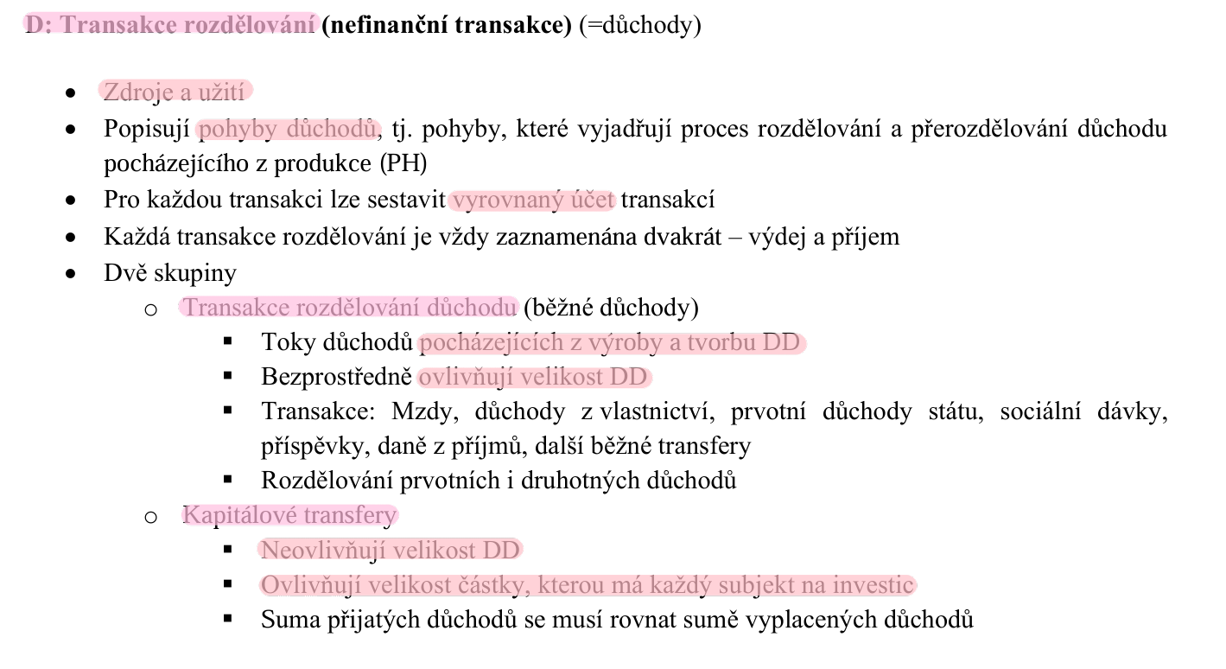
- Mezinárodní standardy, jejich historie a význam
- Jednotlivá ocenění (BC, KC, CPR)
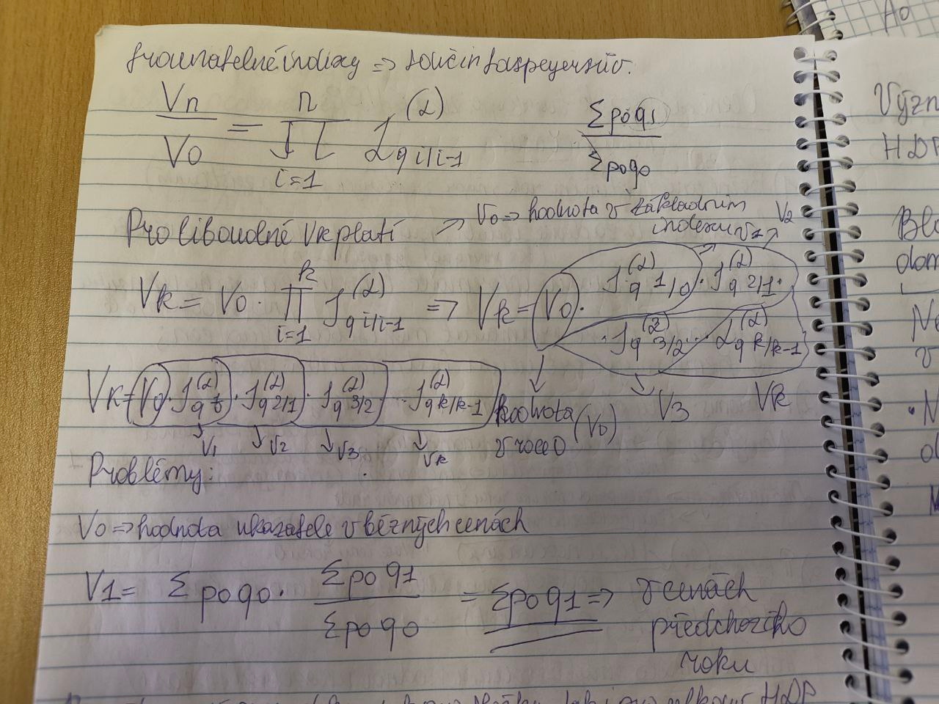
- Posloupnost účtů jednotky (k čemu je každý z tokových účtů)
- Účet akumulace
- HDP a metody odhadu
- Input-output tabulky
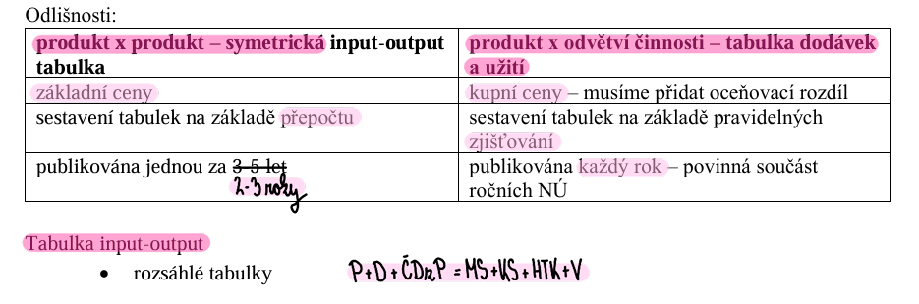
- NST
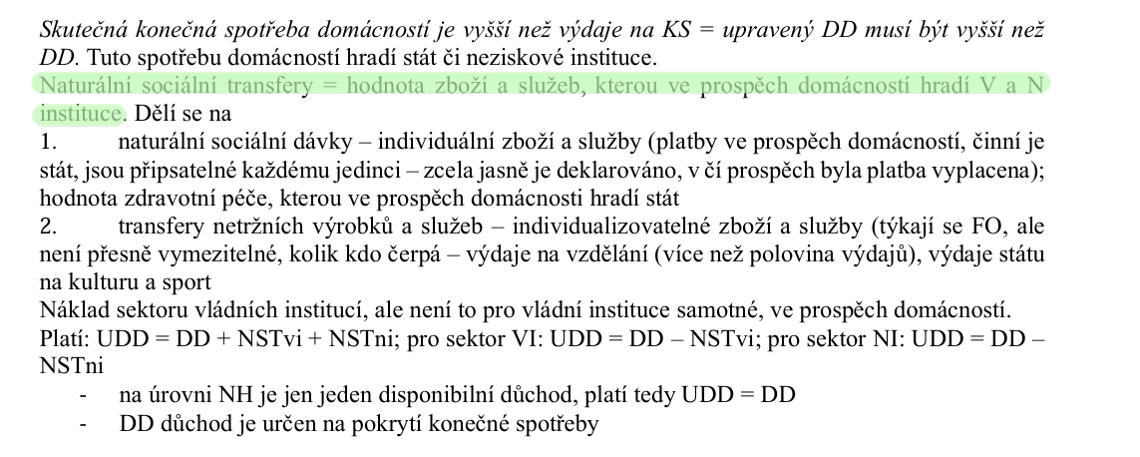
- Integrované ekonomické účty
- Specifika účtu vládních institucí
- Specifika účtu výrobků a služeb
- Specifika nefinančních sektorů
- Standardy SNA (ESA) 1993 a 1995
- Cenové indexy
- Propojení majetkových a tokových účtů skrz účet akumulace (změna je stejná)

